Сценарий военно-спортивной игры «Зарница»

1 корпус

**Цель:** формировать духовно нравственные ценности гражданина и защитника России.

Задачи:

* Познакомить детей с патриотической игрой «Зарница».
* Развивать психофизические качества: выносливость, скорость, силу, сноровку, быстроту, координацию движений.
* Воспитывать нравственные качества: патриотизм, инициативу, самостоятельность, сознательную дисциплину, взаимопомощь, дружбу.

**Ход игры:**

*Звучит маршевая музыка, дети под руководством командиров отрядов собираются на площадке, выстраиваются по периметру.*

**Ведущая:** Совсем недавно наша страна отмечала великий праздник – День Победы. Этому событию посвящается наша военно-спортивная игра « Зарница».

«Зарница» — игра смелых, ловких и дружных. И мы уверенны, что сегодня вы проявите свою находчивость, выносливость и справитесь со всеми трудными заданиями. А самое главное - будете работать в команде - в отряде, где один за всех и все за одного.

**Зарница, зарница - игра для ребят!**

**Сразиться в команде из вас каждый рад.**

**И встретитесь смело в учебном бою,**

**Покажите вы удаль и доблесть свою!**

Сейчас равнение на середину! Мы открываем наш праздник-Парадом!

**Дети из 7 группы проходят под музыку с шарами,**

**военной техникой, в конце идет Бессмертный полк.**

После парада.

**Ведущая:** Сегодня в нашей игре примут участия команды 10 группы и 9 группы. Сдать рапорт!

Группы поочереди, сдают рапорт (название отряда и девиз).

**Ведущая:** Сейчас я приглашаю все отряды на флэш-моб (дети выполняют упражнения за ведущей под песню «Катюша»). Молодцы!

**Кто умеет состязаться,**

**Кто без дела не сидит,**

**Кто хочет силой потягаться,**

**Для тех праздник наш открыт!**

После флеш-моба, начинаются эстафеты:

**1 Эстафета: «Минное поле»**

Пробежать между фишками, на вверху фишек лежат мячики пластмассовые, нельзя их задевать.

Кто первый справиться с заданием, получает звезду.

**2 Эстафета «Пронеси раненого»**

Юнармейцы на носилках переносят раненого (куклу) до ориентира и возвращаются обратно.

**3 Эстафета « Летчики-танкисты»**

Дети с самолетами долетаю до аэродрома (обруча),кладут самолет, берут обруч, одевают на себе и возвращаются к своей команде.

Следующий бежит в обруче до самолета, кладет обруч (танк) и «летит» на самолете к своей команде.

**4 эстафета «Перевези снаряды»**

Команды с помощью тачек перевозят поочереди снаряды (кубики).

**5 Эстафета «Донесение»**

Команды бегут до штаба с донесением и возвращаются обратно к своей команде.

**Эстафета для капитанов**

Капитаны мешочками,должны сбить вражеский танкт,кто больше попадет.

Задание для всей команды «Собери военную технику» (каждая команда на своем столе, собирают пазлы, военной техники).

В конце игры, команды подсчитывают звезды.

**Команды награждаются почетными грамотами.**

**Ведущая:** По дороге, громыхая,

Едет кухня полковая

Повар в белом колпаке

С поварешкою в руке

Он везет обед шикарный

Суп с трубою самоварной.

**Полевая кухня.**

Команды едят солдатскую кашу, пьют горячий чай и слушают песни военных лет.

Муниципальное бюджетное дошкольное образовательное учреждение города Новосибирска

"Детский сад № 432 "Солнечный зайчик"

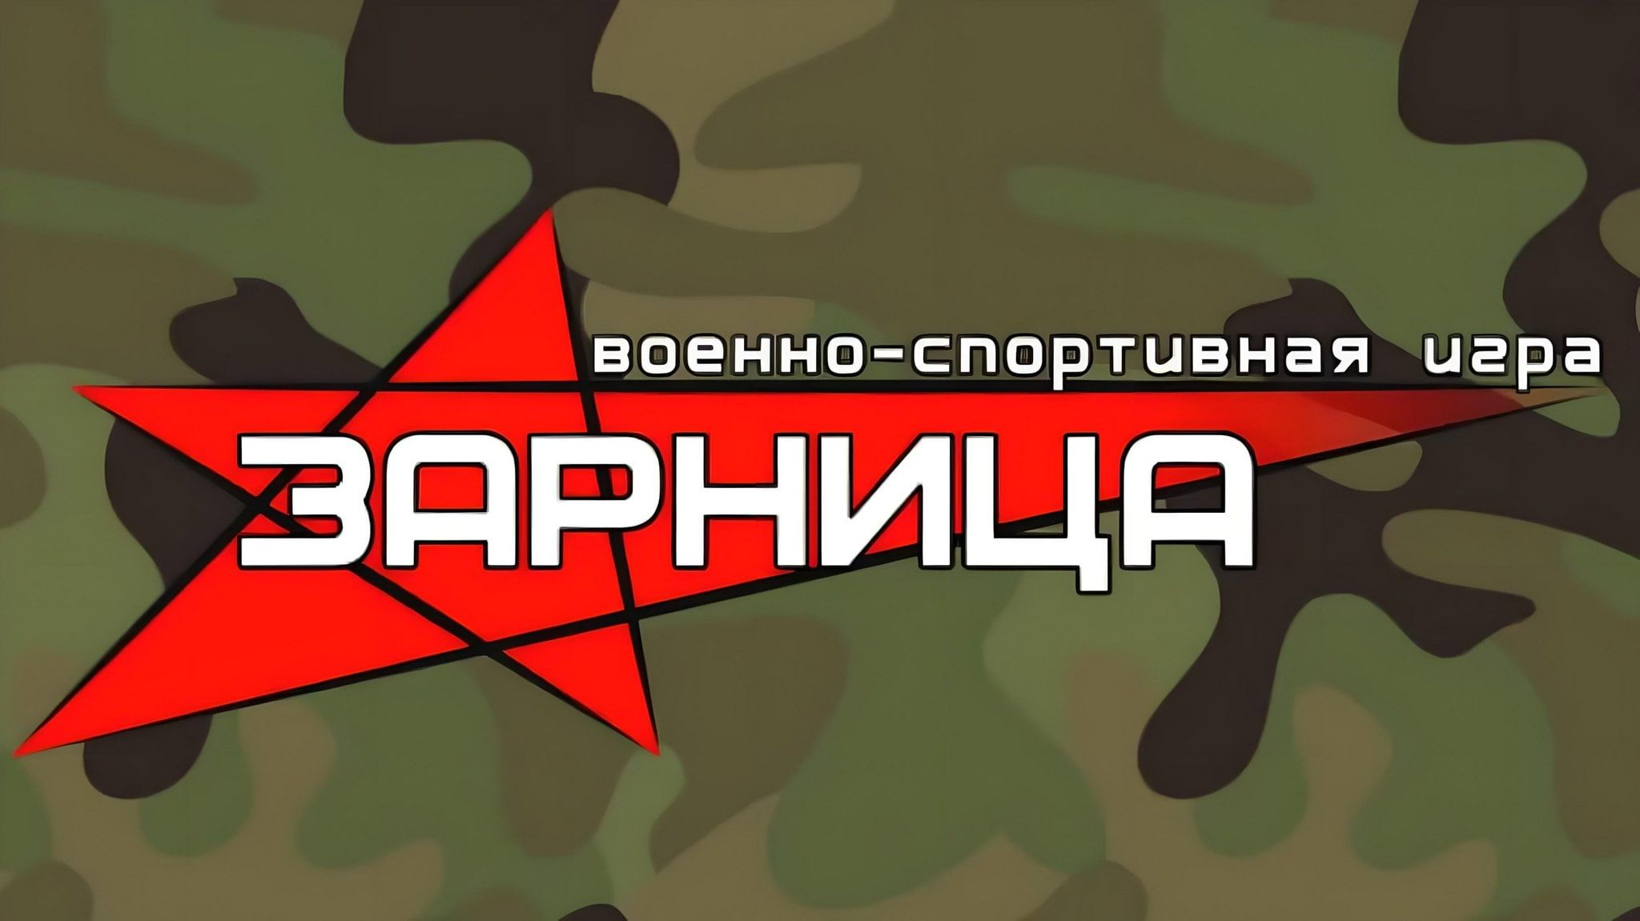

Инструктор по физической культуре

Незнахина Евгения Викторовна

Высшей квалификационной категории